

*Национальный исследовательский университет ИТМО   
(Университет ИТМО)*

*Факультет систем управления и робототехники*

Дисциплина: Метрология

**Отчет по лабораторной работе №3.**

«Измерения мощности в различных электрических цепях»

Студенты:

*Евстигнеев Д.*

*Матасова Л.*

*Кулижников Е.*

*Троицкий М.*

*Сорокин Д.*

Группа: *R33423*

Преподаватель:

*Николаев Н.А.*

Санкт-Петербург

2021

**Цель.**

Провести эксперименты и снять показания в различных условиях. Сравнить с теоретическими данными

**Данные.**

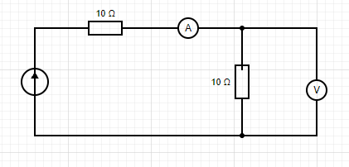*Задание 1. Измерение мощности в цепи постоянного тока.*

$$R_{1}=R_{2}=10 Ом$$

$$U_{вх}=10 В$$

Прямые измерения были проведены при помощи Ваттметра:

$$P=5 Вт$$

Для проведения косвенных измерений мощности были использованы Амперметр и Вольтметр:

$$U_{R2}=8 В$$

$$I=725 мА$$

$$P=U_{R2}*I=5.8 Вт$$

Отклонение в косвенных расчетах может быть обоснованно погрешностью измерений и показаниях приборов.

*Задание 2. Измерение мощности в цепи переменного тока.*

$$R_{1}=334.23 Ом$$

$$R_{2}=334.23 Ом$$

$$U_{вх}=4.2 В$$

$$P_{1}=\frac{U_{вх}^{2}}{R}=0.00479 Вт$$

$$U_{R2}=3.5 В$$

$I=0.001392 А$

$P_{2}=U_{R2}*I=0.004872 Вт$

$Р_{1}\sim Р_{2}$, расхождение в расчетах может быть обоснованно погрешностью измерений и показаниях приборов.

*Задание 3. Измерение мощности для RLC-цепи при прямоугольном импульсе источника*

График с электронного осцилографа:

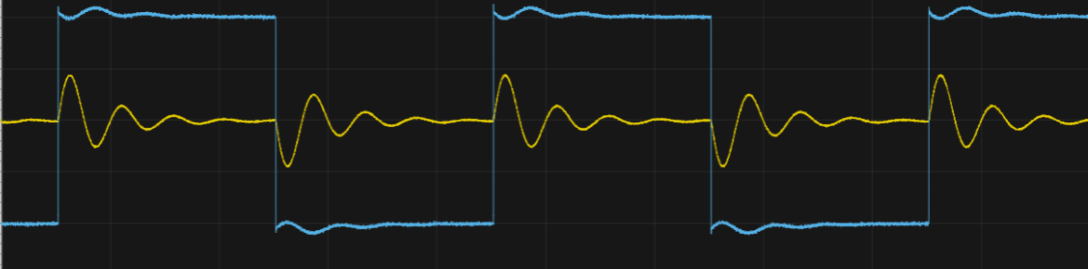

$L = 4,7 мГн, С = 3,3 нФ, R = 330 Ом$

$P = Uср. кв ∙ Iср. кв ∙ cosφ,$

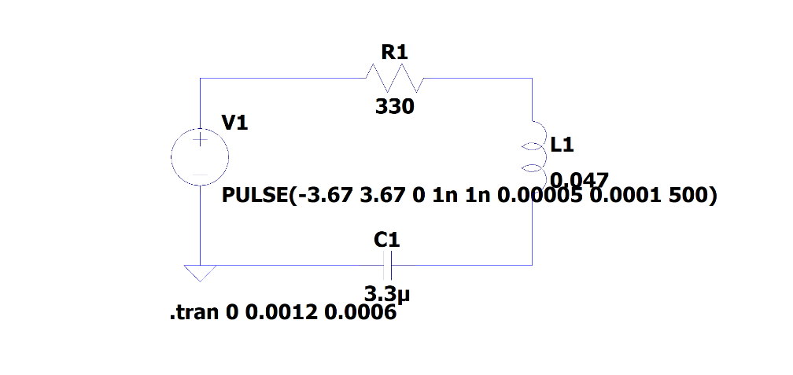*Измерения мощности для RLC-цепи при прямоугольном импульсе источника*

Рассчитанные данные:

$Uср.кв = 2,04 В$

$Iср.кв = 1,996 мА$

$P = 2,04 * 1,996 * 0,3 мВт = 1,22 мВт$

Среднее значение мощности:

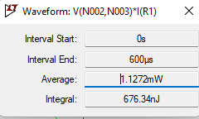

*Выводы:* в результате проделанной работы мы поняли, что на практике измерения могут давать большие отклонения от теоретических значений или от идеальной симуляции.